Informe Proyecto Arduino

Jorman Rincon

Julian Calderon

Karen Sanabria

Sena

Sistemas Teleinformaticos

Oswaldo Perez Murillo

20/03/2025

Contenido

Objetivo General 2

Objetivos específicos 3

Marco teórico 4

Proceso 4

Conclusiones 5

Evidencias 5

Referencias 6

## Objetivo General

Desarrollar un sistema basado en Arduino que, utilizando un sensor de movimiento, controle el parpadeo de un bombillo LED, haciendo que parpadee a mayor velocidad al acercarse un objeto y ajuste su frecuencia de parpadeo según la distancia del objeto.

## Objetivos específicos

1. Escribir y probar el código en Arduino para que el sensor de movimiento pueda detectar la distancia y hacer que el LED parpadee más rápido cuando un objeto se acerque.
2. Conectar y armar el sistema con la placa Arduino, asegurando que todos los componentes estén bien instalados y funcionen correctamente.
3. Probar y mejorar el sistema haciendo ajustes según cómo responda el LED a los objetos en movimiento, asegurándose de que funcione de la mejor manera posible.

## Marco teórico

Arduino como plataforma de prototipos

Arduino es una plataforma de desarrollo de código abierto basada en hardware y software libre. Su diseño accesible y su facilidad de uso la convierten en una herramienta popular para creadores, estudiantes y profesionales que buscan desarrollar proyectos electrónicos de manera eficiente. Su ecosistema incluye una variedad de placas, sensores y módulos que permiten la integración con distintos dispositivos, facilitando la automatización y el control de sistemas electrónicos (Arduino, s.f.).

Sensores ultrasónicos y su funcionamiento

Los sensores ultrasónicos son dispositivos utilizados para medir distancias con alta precisión. Funcionan emitiendo ondas de sonido de alta frecuencia, las cuales rebotan en los objetos y regresan al sensor, permitiendo calcular la distancia en función del tiempo que tarda la señal en volver. Este sensor en particular incorpora un transmisor y un receptor ultrasónico, lo que simplifica su conexión y programación con Arduino.

Para obtener la distancia en centímetros, el sensor mide el tiempo que tarda la señal ultrasónica en viajar hasta el objeto y regresar. Este tiempo se utiliza en cálculos matemáticos basados en la velocidad del sonido en el aire. Dependiendo del modelo del sensor, pueden aplicarse factores de conversión específicos proporcionados por el fabricante para mejorar la precisión de las mediciones (Arduino, s.f.).

Control de LEDs mediante Arduino

Los bombillos LED pueden ser controlados por la placa Arduino mediante pines digitales, los cuales permiten regular su encendido, apagado y frecuencia de parpadeo. En proyectos interactivos, como el control de LEDs basado en sensores de movimiento o proximidad, la señal recibida por el sensor ultrasónico puede utilizarse para ajustar la velocidad de parpadeo del LED.

En este caso, la frecuencia del parpadeo varía en función de la distancia detectada por el sensor ultrasónico: a menor distancia, mayor velocidad de parpadeo. Este principio permite el desarrollo de aplicaciones prácticas en automatización, sistemas de alerta y proyectos interactivos con Arduino.

### Proceso

comenzamos escribiendo el código necesario para controlar el sensor ultrasónico y el LED, configurándolo de manera que la frecuencia de parpadeo del LED se ajustara en función de la distancia del objeto detectado. Luego de verificar que el código estuviera libre de errores, lo cargamos en la placa Arduino a través de una conexión USB. Posteriormente, ensamblamos el circuito en una protoboard, conectando con precisión los cables, el bombillo LED, el sensor ultrasónico y una resistencia, asegurándonos de seguir un esquema de conexiones adecuado. Finalmente, realizamos pruebas acercando y alejando un objeto del sensor. Observamos que el LED parpadeaba más rápido cuando el objeto estaba cerca y más lento cuando se alejaba, lo que confirmó el correcto funcionamiento del sistema.

## Conclusiones

1. entendimos mejor cómo funciona un sensor ultrasónico y cómo programarlo con Arduino.
2. Nos dimos cuenta de que este sistema no solo sirve para hacer parpadear un LED, sino que también podría usarse en alarmas o sensores de proximidad

Evidencias

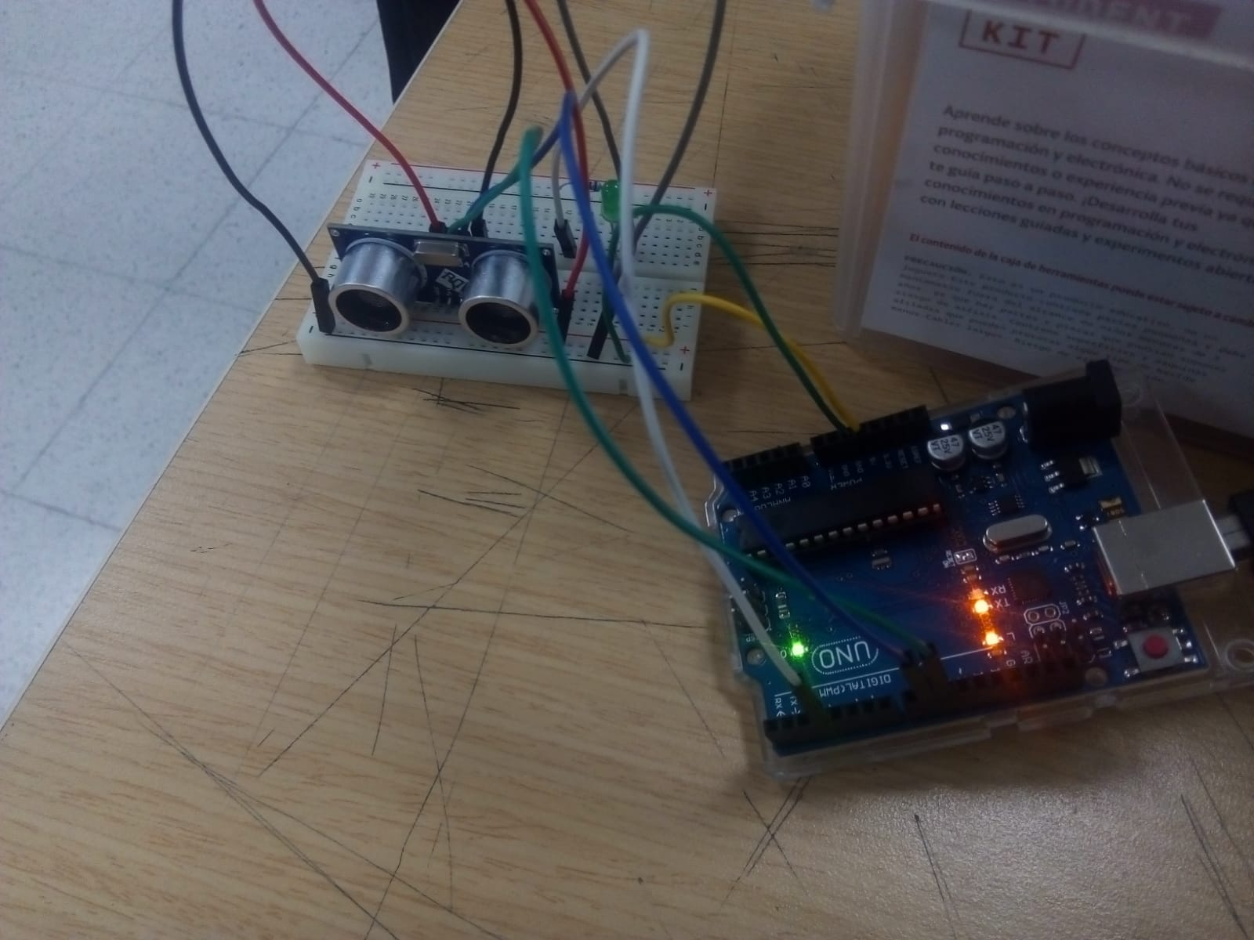

<https://youtu.be/2I8HCDT-99Q>

[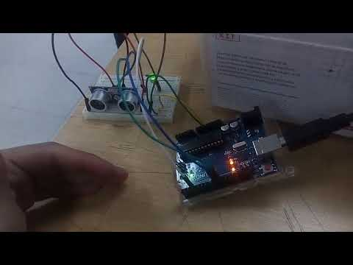](https://youtu.be/2I8HCDT-99Q)

Prueba de que proyecto Arduino funciona

## Referencias

<https://www.arduino.cc/en/Guide/Introduction/>

<https://www.arduino.cc/>

<https://youtu.be/2I8HCDT-99Q>

<https://www.youtube.com/watch?v=mlw3APOUt8U&t=1s>